

**Igrica kamen, papir, makaze**

**Predmet: Klijent Server Sistemi**

Profesor: Student:

dr Mirko Kosanović Miloš Pešić

Miloš Kosanović Rer 37/17

Sadržaj

1. Uvod 3

2. Instalacija i podešavanje projekta 3

2.1 Instalacija modula 3

3. Arhitektura aplikacije 4

3.1 Serverski deo 4

3.2 Klijentski deo 4

3.3 Komunikacija 5

4. Rad aplikacije 5

4.1 Opis implementacije 5

4.2 Opis funkcionalnosti (uputstvo za korišćenje) 9

6. Literatura 13

# Uvod

U ovom projektu obrađena je izrada Web aplikacije za igranje igrice „Kamen, papir, makaze“. Alati koji su korišćeni prilikom izrade i pokretanje aplikacije su Web pretraživači, Command Prompt (Terminal) i Sublime. Tehnologije koje su korišćene na klijentskoj strani su HTML, CSS i Bootstrap framework dok su na serverskoj strani korišćeni NodeJS, Express, Socket.io.

Aplikacija se sastoji od jedne stranice na kojoj kada prvi korisnik uđe dobija poruku “Povezani ste. Molimo pričekajte drugog igrača”. U trenutku kada se drugi igrač pridruži igri ispisuje se poruka “Igra počinje”. Oba igrača imaju izbor između 3 opcija (kamen, papir i makaze) u vidu 3 dugmeta na vrhu stranice. Zatim ispod ponuđenih opcija korisnik dobija slike svog izbora i ispod toga text box za komunikaciju izmedju igrača.

# Instalacija i podešavanje projekta

Na našem računaru moramo imati instaliran Node.js, koji možemo preuzeti sa sledeće stranice: <https://nodejs.org/en/> i takođe je potrebno instalirati bootstrap sa sledećeg linka <https://getbootstrap.com/>.

## Instalacija modula

Da bi nam bilo lakše oko organizacije koda u JavaScript-u je programski kod podeljen na više celina tj. modula.

JavaScript modul od kojeg zavisi rad drugog modula se zove ˝dependency˝. Komandom **npm init** kreiramo fajl **package.json**. Nakon toga instaliramo neophodne module za naš projekat.

Potrebno je instalirati Express modul komandom **npm install express**, zatim isntaliramo Socket.io komandom **npm install socket.io**. Moraćemo instalirati Consolidate i Mustache komandama **npm install consolidate** i **npm isntall mustache.**

# Arhitektura aplikacije

Aplikacija u sebi sadrži svoj Root folder u kome se nalaze folderi public, views i bootstrap folder. U folderu public se nalaze slike koje koristimo za prikaz opcije koju je izabrao korisnik, u folderu views nam se nalazi index.html i style.css, fajlovi koji nam služe za izgled stranice i strukturu stranice. Bootstrap folder dobijamo tako što ćemo ga skinuti sa linka iznad.U root folderu nam se takođe nalazi i javascript fajl main.js u kome se nalazi cela funkcionalnost naše aplikacije.

## Serverski deo

**Node.js** je programski jezik zasnovan na JavaScript jeziku. On je ne-blokirajući, efikasan jezik čija je glavna namena da se koristi kod distribuiranih aplikacija koje rade na različitim platformama.

NodeJS je naročito pogodan za aplikacije koje moraju da održavaju perzistentnu konekciju sa serverom, najčešće korišćenjem web soketa.

**Ekpress** je minimalističan i fleksibilan Node.js framework koji pruža robustan skup funkcija za veb i mobilne aplikacije.

**Socket.IO** je JavaScript biblioteka za web aplikacije u realnom vremenu. Omogućuje dvosmernu komunikaciju između veb klijenata i servera u stvarnom vremenu. Ima dva dela, biblioteku na strani klijenta koja radi u pregledaču i biblioteku na strani servera za Node.js.

**Consolidate** kešira generisan output, koristimo ga jer Express kešira ceo templejt.

**Mustache** je “logic-less” templejt. To znači da u njemu nema if, else ili for petlji.

## Klijentski deo

**HTML** je opisni jezik specijalno namenjen opisu web stranica. Pomoću njega se jednostavno mogu odvojiti elementi kao što su naslovi, paragrafi i slično.

**CSS** je jezik formatiranja pomoću kog se definiše izgled elemenata web stranice.

**Bootstrap** je front-end framework i besplatna open source kolekcija HTML, CSS i JavaScript alata za kreiranje web aplikacija i sajtova.

## Komunikacija

U fajlu main.jsuvozimo module. Moduli se uključuju pomoću komande import.

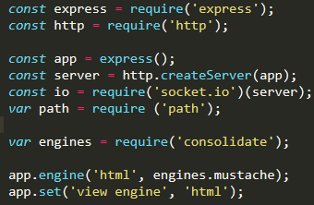

main.js

# 4. Rad aplikacije

## 4.1 Opis implementacije

U fajlu **index.html** imamo povezivanje sa našim css fajlom i sa bootstrap framework-om.

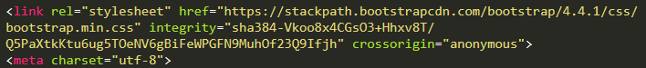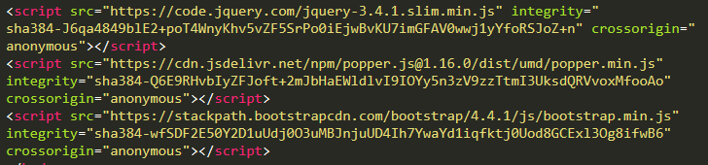

Takodje imamo formu u pomoću koje korisnik bira opciju. Opcije su u vidu dugmadi (kamen, papir i makaze). Takodje imamo i text box pomoću kojeg korisnici mogu da komuniciraju.

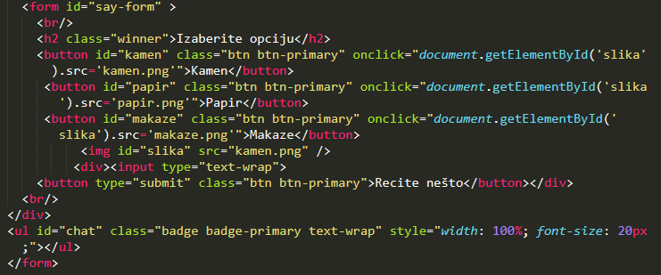

Nakon toga imamo kod za komunikaciju sa main.js fajlom. Pomoću ovog koda šaljemo serveru informacije o izboru korisnika i/ili o tome koju poruku korisnik želi da pošalje.

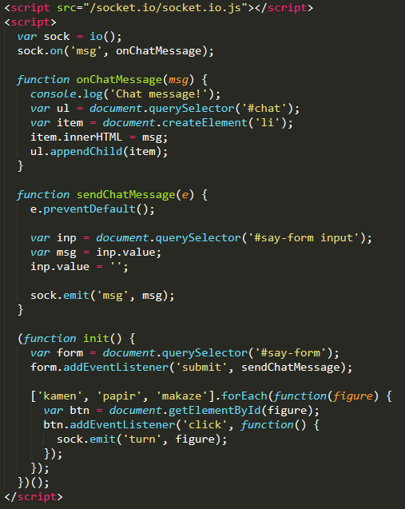

U **main.js** fajlu imamo ispis poruke “Povezani ste”, zatim proveru o tome da li su se oba korisnika pridružila igri, ako nisu ispisuje se poruka “Molimo pričekajte drugog igrača”, a ako jesu onda se poziva funkcija *startGame.*

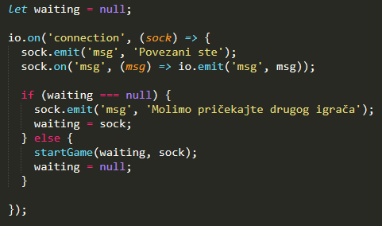

Zatim nam dolazi kod za pokretanje igre. Prvo ispisujemo poruku “Igra počinje!”. Zatim u konzoli ispisujemo koju opciju je koji korisnik izabrao i pozivamo funkciju *checkRoundEnd* pomoću koje proveravamo da li se runda završila tj. da li su oba korisnika izabrala željenu opciju.

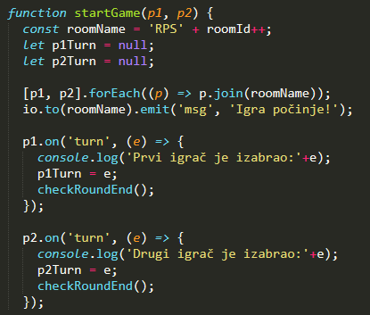

Na kraju imamo kod za proveru igre. Prvo proverimo da li su oba korisnika izabrala željenu opciju, ukoliko jesu proveravamo koje su te opcije i logikom “kamen, papir. makaze” pronalazimo pobednika te runde. Ispisujemo koji je igrač pobedio zatim rezultat i ispisujemo da sledeća runda počinje.

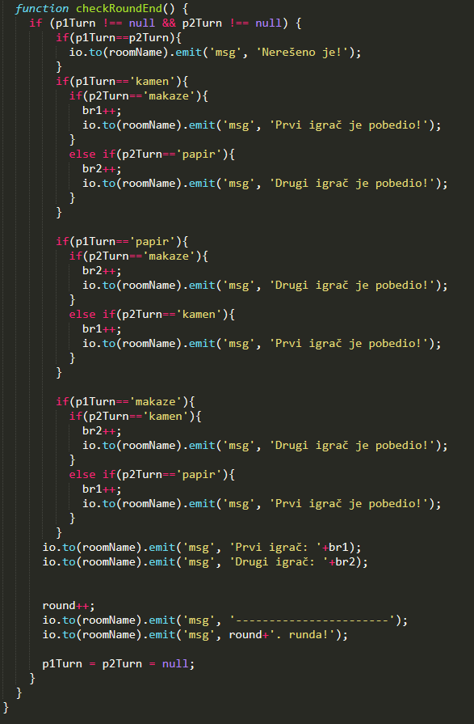

Na kraju imamo kod za rutiranje nasih fajlova i foldera i ispis „Radi na localhost:3000“ u konzoli.

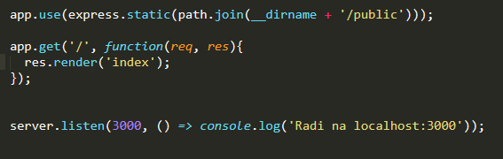

## 4.2 Opis funkcionalnosti (uputstvo za korišćenje)

Za pokretanje aplikacije neophodan nam je Node.js sa odgovarajućim modulima. Nakon što instaliramo Node.js neophodno je da instaliramo module (strana 3). Zatim je potrebno da otvorimo komandu liniju u folderu u kome nam se nalazi aplikacija. Najlakše je tako što adresnoj linije ukucamo **cmd** i pritisnemo dugme Enter.

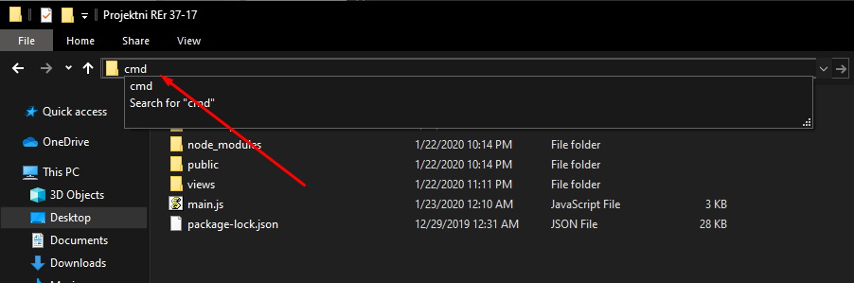

Aplikaciju pokrećemo pomoću komande **node main.js.**

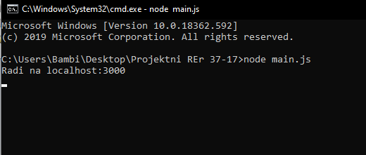

Sada nam je aplikacija pokrenuta i možete je pronaći na <http://localhost:3000/>. U pretraživaču se pojavljuje naša stranica. Na kojoj imate izbor opcije i text box za komunikaciju i informacije o tome da li je igra počela ili morate da sačekate drugog igrača.

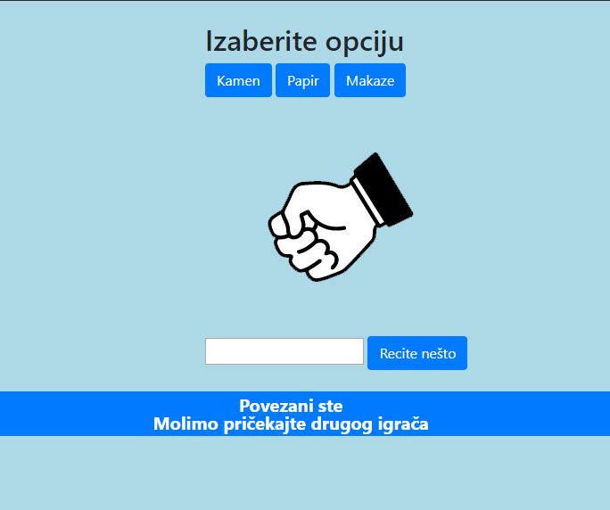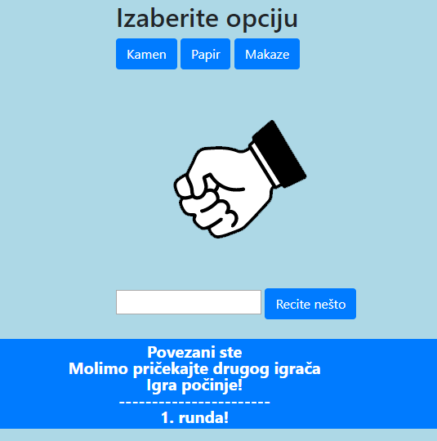

Nakon izbora opcija pojavljuje nam se tekst o pobedniku i trenutnom rezultatu.

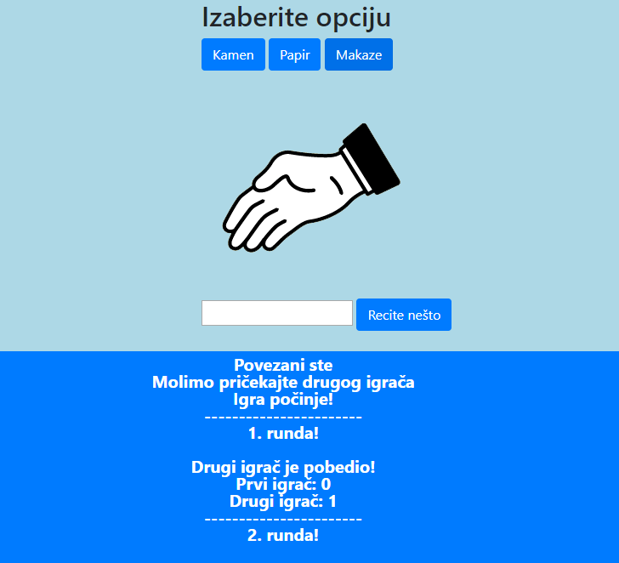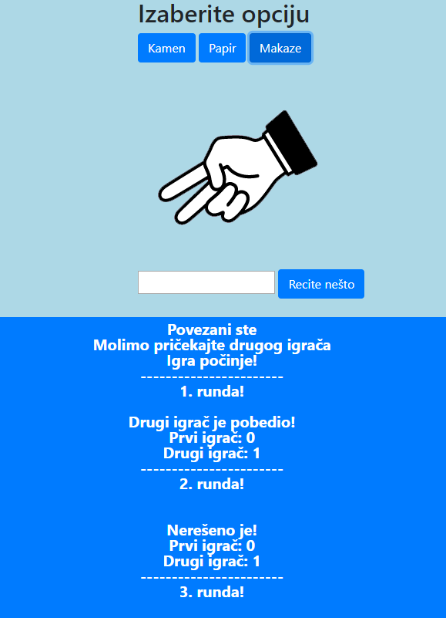

Svaki izbor opcije korisnika nam se takođe ispisuje i u konzoli.

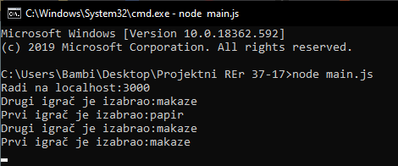

Ukoliko korisnik unese neki tekst i pošalje ga ispisuje nam se taj tekst na ekranu.

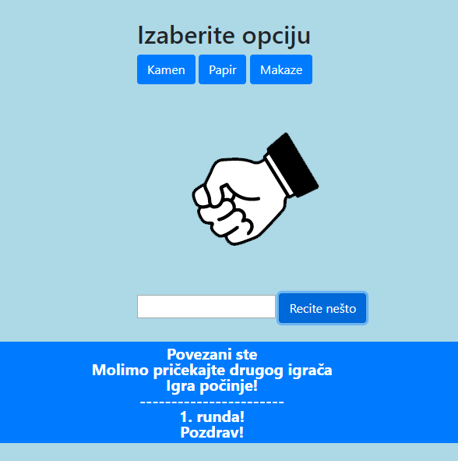

# 6. Literatura

<https://sr.wikipedia.org/wiki/>

<https://www.youtube.com/>

<https://nodejs.org/en/>

https://github.com/

https://expressjs.com/

<https://www.w3schools.com/nodejs/>

<https://www.google.com/>

Praktikum iz predmeta Klijent server sistemi